2017年冬季毕业与学位申请操作指南
MBA各位同学：
为方便同学们完成学位申请及毕业申请等工作，请认真按下列步骤进行操作：
- 登录暨南大学首页信息门户
网址：http://www.jnu.edu.cn/
用户名：学生校园卡号；密码：学号后6位数字。
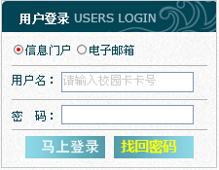
- 完成论文上传工作（10月15日-20日）
路径：信息门户-数字暨大-我的首页-业务应用-研究生管理系统-学位系统-学位论文管理-预查重论文上传/正式查重及评阅论文上传，上传论文后通知导师审核，没有通过审核不能参加查重。论文查重结果“预查重-查重结果查询”/“正式查重结果查询”里查看。
注：9月的查重不是硬性规定，结果也不作最后申请学位的结果。10月15-20日全体同学要重新上传，导师重新审核，论文重新完成查重并给出最终的查重结果。
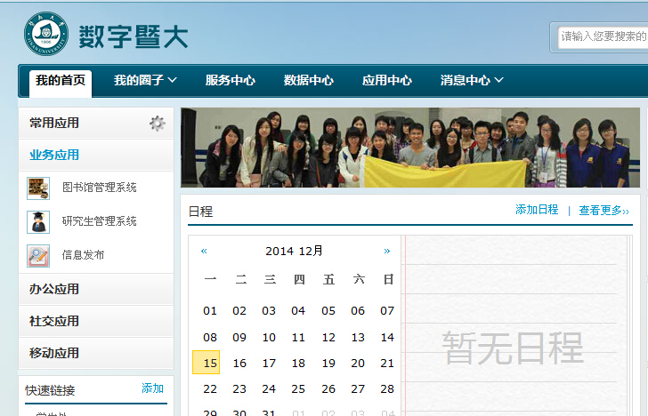

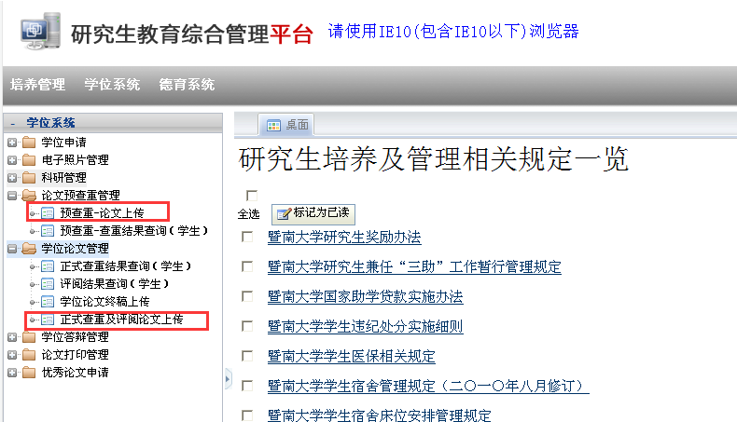

3、研究生学籍培养—培养管理完成个人培养计划（10月15日前）
按照页面的内容要求进行填写（指导小组成员建议写论文导师），然后点击“提交”。（MBA中心审核通过后方可操作下一步骤）

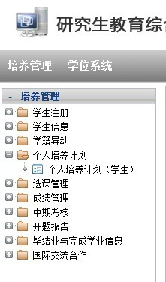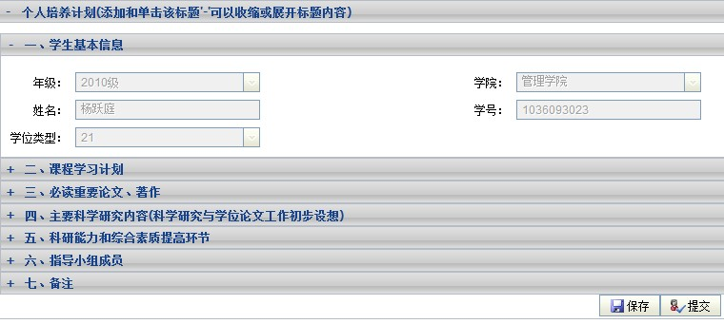

4、研究生学籍培养—培养系统完成中期考核（10月15日前）
选择“中期考核”，再选择“新增”。 填写表格内“自我小结”中的第一栏“思想品德、行为表现、身体状况、综合素质等”，填写完毕再点击“提交”。（MBA中心审核通过后方可操作下一步骤）
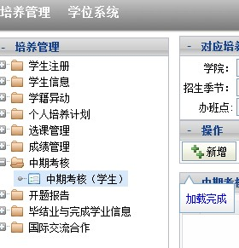

5、研究生学籍培养—培养系统完成开题报告（10月15日前）
选择“开题报告”查看，已经填写并提交的，跳过此步骤。没有填写的，需填写“学位论文题目”等内容，按“保存”。然后，再点击“填报告书”，必须完整填写，内容可根据开题报告书电子版复制粘贴，填写完毕按“提交”。（MBA中心将10月20日下午五点进行统一审核，通过后方可操作下一步骤）
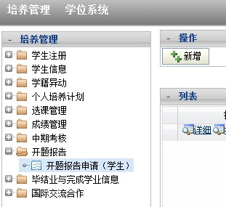

7、研究生学籍培养—培养系统进行毕业申请（10月30日前）
非学历教育人员（即07D、08D等班级）不用操作此步骤。
选择“毕结业与完成学业学生申请”进行信息核对并填写完整后提交。待学院及研究生部审核通过后方可申请学位。（MBA中心审核通过后方可操作下一步骤）
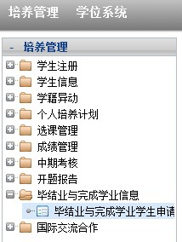

8、研究生学籍培养—学位系统进行学位申请（11月10日前）：
点击“学生学位申请”填写完毕后将表格打印一份，并找导师签字。同时下载“基础数据表”填写完整后一起交MBA中心。
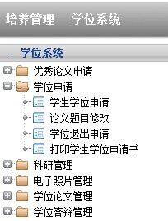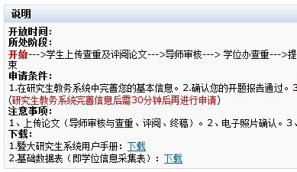
9、论文制作（10月20日前提交预答辩论文三份、11月20日前提交正式答辩论文五份到MBA中心）
为保护学校和学生的知识产权，学位论文统一在学位与研究生教育发展中心制作。
制作地点：暨南大学蔡冠深博物馆一楼，联系电话：85223910
工作时间：上午8:00至12:00，下午2:30至5:30，上传时间不受限制。
制作费用：各学院统一支付，硕士300元。超支费用学生自理。
填写“论文打印申请” → 上传内容相同的WORD格式和PDF格式的学位论文 → 确认并提交打印申请 → 工作人员审核论文格式 → 打印1份清样 → 学生检查无误后确认打印份数→ 正式打印 → 结算并签领论文 → 完成学位论文制作。

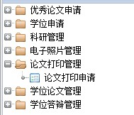

10、修改论文题目（论文题目修改功能将在答辩通过后开放，12月10-15日前）
论文答辩通过后，根据评阅及答辩委员的意见，如需修改论文题目的，在“学生学位申请”里进论文题目修改。
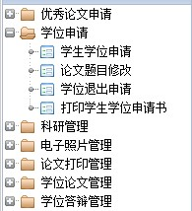

11、电子照片确认（12月10-15日）
在电子照片管理栏查看电子照片是否本人，无误后点击“确认”。
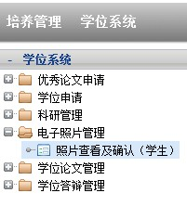

12、上传论文终稿（12月20日前）
论文答辩后，根据评阅及答辩专家意见，修改学位论文，在“学位论文管理”的“学位论文终稿电子版上传”里上传最后版本，完成后方可办理离校手续。（注意，完成学位电子照片确认后，才能进行学位论文终稿上传等学位申请环节。）
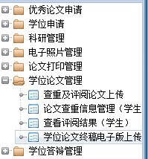

暨南大学MBA教育中心
2017年9月8日

